定远第五自来水水厂钢盖板
询价文件

：
请按以下要求提供报价及说明。
1、采购范围：本条所列技术规范要求适用于本次招标所需的钢盖板等，含运费、税费等全部费用。
2、供货时间：注明最短供货时间。
3、付款方式：预付20%~到货80%。
4、项目地址：安徽省滁州市定远县
5、报价截止时间：2022 年9月20日18：00整。
6、报价文件提交：中机国际http://ep.cmie.cn网站报价
7、技术要求：
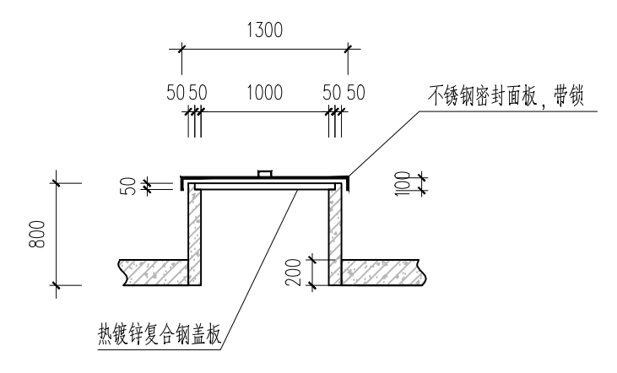
带锁盖板示意图

询价人：中机国际工程设计研究院有限责任公司
定远县第五来水厂项目部
2022年6月9日

定远第五自来水水厂钢盖板报价
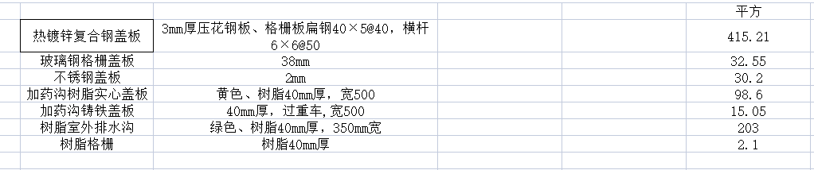

报价单位（盖章）：
联系人：
联系电话：
报价时间：

